***UIT DIE PEN VAN DIE CEO (41/19)***

**(volg my op Twitter justchad_cga)**

*Justin Chadwick 11 Oktober 2019*

|  |
| --- |
| ***“The follies which a man regrets most in his life, are those which he didn’t commit when he had the opportunity” Helen Rowland*** |

**CGA WATER HULPBRONBESTUUR BULLETINS**

Deur strategiese beplanningsessies en die dag tot dag interaksie met CGA-lede, het die onderwerp van “water” na vore gekom as 'n sleutelkwessie wat baie sitrusprodusente in die gesig staar. Dit gaan nie net oor voldoende hoeveelhede water nie, maar ook om op 'n volhoubare basis toegang tot goeie gehalte vars water vir sitrusproduksie te hê. CGA het vyf bulletins saamgestel wat sleutelareas met betrekking tot water aanspreek en wat goeie praktyke wat gevolg kan word, uitlig. Hierdie temas sluit aan by die SIZA-omgewingsstandaarde. Opgestel deur Blue North vir CGA en met insette van CRI, is die doel van die bulletins om 'n basislyn van kennis te skep waarvan verdere gesprekke kan plaasvind. Die hoop is dat goeie oplossings op plase te voorskyn sal kom en dat daar goeie gesprekke met handelsvennote gevoer kan word. Aangesien die bulletins oor die volgende paar weke vrygestel gaan word, sal daar ook geleentheid wees om die skrywers te betrek, soos beter praktyke geïdentifiseer word. Die sessies sal plaasvind tesame met die komende Koolstof-Voetspoor werkswinkels in / naby sitrusstreke. Stuur 'n e-pos aan Paul Hardman by ph@cga.co.za indien u belangstel om dit by te woon. Werkswinkels datums: Loskopdam - 16de, Nelspruit - 17de, Citrusdal - 23ste, Ceres - 24ste en Patensie - 7 Nov.

**SITRUSSTATISTIEKE**

Vir hierdie week se nuusbriewe het ek 'n paar van die statistieke oor die handel in lemmetjies / suurlemoene uitgehaal - en 2017 (nuutste data) met 2012 vergelyk. Dit toon die vinnigste groeiende en die vinnigste dalende wêreldwye handelsvloei:

|  |  |  |  |
| --- | --- | --- | --- |
| **Vinnigste Groei** | **%** | **Vinnigste Daling** | **%** |
| Nederland na Duitsland | +55% | Argentinië na Nederland | -9% |
| Chile na die VSA | +25% | Meksiko na Nederland | -8% |
| Suid-Afrika na Hong Kong | +19% | Argentinië na Griekeland | -6.5% |
| Suid-Afrika na Koeweit | +17% | Meksiko na die VSA | -6% |
| Die VSA na Suid-Korea | +16% | Turkye na Oekraïne | -4% |

Uitvoere van Nederland na Duitsland is “re-exports”, wat 'n paar probleme met die data weerspieël. Ander veranderinge weerspieël fitosanitêre uitdagings, ongunstige klimaatstoestande, politieke impak en handelsooreenkomste.

**JAARLIKSE SITRUS KOӦRDINERINGSVERGADERING**

**ONTHOU:** Die jaarlikse koördineringsvergadering se datum het verander: Vergadering is nou op **Woensdag 13 November 2019 van 09h00 tot 13h00 in die Nelspruit-omgewing** - die plek sal sodra dit gefinaliseer is, gekommunikeer word.

**GEPAK EN VERSKEEP**

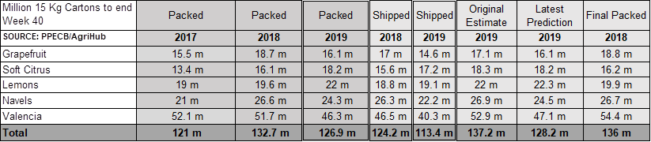

**DIE CGA GROEP SE MAATSKAPPYE (CRI, RIVER BIOSCIENCE, XSIT, CGA CULTIVAR COMPANY, CGA GROWER DEVELOPMENT COMPANY & CITRUS ACADEMY) WORD DEUR SUIDER-AFRIKA SE SITRUSPRODUSENTE BEFONDS**